тема: потребности человека
цели:
Образовательные:
- обеспечить усвоение понимание потребностей человека;
- обеспечить понимание видов потребностей, роль потребностей в жизни человека;
- обобщить и систематизировать знания по теме «Человек и общество»;
- отработать навыки монологической речи;
- добиться усвоения учащимися понятий: потребности, первичные и вторичные потребности
Развивающие: создать условия для развития познавательного интереса и мотивации к учебной деятельности на примере тесной связи изучаемого материала с жизнью; для развития у учащихся творческих способностей, логического мышления, умения находить причинно-следственные связи событий; для развития устной речи, умения аргументировать свою точку зрения.
Воспитательные: создать условия для формирования у учащихся эмоционально – ценностного отношения к изучаемому материалу; обеспечить условия для формирования уважительного отношение к мнению другого человека.
Задачи - организация взаимодействия; усвоение знаний по теме, развитие умений и навыков работы с документом, и иллюстрациями; развитие способностей, опыта творческой деятельности, общения.
Материалы и оборудование к уроку: учебник, презентация, наглядные пособия, мультимедийный проектор, письма, карточки с заданиями.
Тип урока: комбинированный.
Оформление доски: на доске эпиграф: «У духа есть свои потребности, как и у тела».
Жан-Жак Руссо. Проблемное задание на урок: роль потребностей в жизни каждого человека.

Ход урока
Деятельность учителя | Деятельность учащихся | Оборудование и наглядность
1 этап. Организационный.  Здравствуйте ребята.  Цель: организация психологической готовности учеников к восприятию результатов работы на уроке, организация повторения (2 мин.)  Цель: заинтересовать учеников, актуализация знаний. (2 мин.) Человеческие потребности.  Что нужно человеку, чтобы жить?  Чтоб было сытно и тепло в квартире!  Голодному и в холоде творить  Желанья нет. Еда лишь в перспективе!  Допустим – сыт ты и сидишь в тепле!  Но всё равно чего-то не хватает…  Ведь нужно знать, что в будущем тебе  Опасность и болезнь не угрожает!  Сидишь здоровый, сытый, но опять  Свербит в мозгу… И хочешь ты влюбиться,  Чтобы любви все тонкости познать.  А может даже плюнуть и жениться!  Женатый, в безопасности, согрет.  О, господи! Чего ещё вам надо?  Чтоб о тебе узнал весь белый свет  И получить за что-нибудь награду!  А здесь заминка - чем хвалиться вам?  Что ты с женат, в покое и достатке?  Приходится работу дать мозгам,  В почёте знанья и уменья хватких!  Свой интеллект развив, опять решать –  В какую область вам направить знанья?  Как трудно человеку совмещать  Потребности, способности, желанья!  2. Этап постановки цели урока.  Цель: актуализация имеющихся знаний по изучаемой теме( 2мин).  3. Этап усвоения новых знаний.  Как появляются и проявляются потребности  Рассказ учителя  Цель: создать условия для решения проблемного задания.(15 мин.)  Какие бывают потребности?  Учитель дополняет ответы обучающихся.  Физиологические потребности: то без чего не может жить живой организм (движение, пища, вода, воздух, движение).  Потребность в безопасности  (экзистенциальная):  стремление защитить себя. Свое жилище от вторжения, стихийных бедствий. Физическая безопасность- хорошее здоровье, безопасность на улицах.  Социальные потребности: общение. Нахождение в коллективе.  Физкультминутка. Цель: сменить вид деятельности, формировать потребность в здоровом образе жизни. (2 мин)  Рассказ учителя.  Престижные потребности: стремление выделиться служебным ростом, высоким статусом.  Духовные потребности стремление к творчеству, самореализации.  Организует закрепление.  Учитель организуют самостоятельную работу в парах.  Цель: развитие навыков монологической речи, создание условий для аналитической деятельности учащихся.  4. Этап закрепления знаний.  Цель: систематизировать знания по изученной теме, выявить возможные пробелы. (5 мин.)  Организует закрепление.  Низшие потребности присущи всем людям.  Потребности влияют на формирование личности  5. Вывод.  6. Рефлексия  Цель: актуализация полученных знаний на уроке. (2 мин.)  Учитель вручает письма и спрашивает, как потребность реализуется при написании письма. Угощает конфетами под названием «Физиологическая потребность»  7.Этап информирования учащихся о домашнем задании.  Цель: дать представление о требованиях к будущему уроку. (2 мин).  Урок окончен. Я благодарю Вас, до свидания! | Приветствуют учителя.  Пишут тест «Личность и социальная среда» ПРИЛОЖЕНИЕ1  Слушают стихотворение. Отвечают на вопрос. Что хотелось бы им в ближайшие 5 минут.  Ученики формулируют тему урока и цели. Записывают тему урока и первый пункт плана.  Записывают и объясняют термин «потребности».  Строят цепочку. Записывают в тетрадь.  Записывают 2 пункт плана.  Отвечают на вопрос.  Делают записи в тетради.  Отвечают на вопрос. Делают записи в тетради.  Отвечают на вопросы «да» или «нет». «Да» - стоят, «нет»- сидят.  ПРИЛОЖЕНИЕ 2  Отвечают на вопрос. Что бывает престижным, что такое престиж? (необычный эффект, оценка социальной роли или действия).  Отвечают на вопрос, какие потребности будут считаться первичными, а какие вторичными?  Отвечают на вопрос, какие потребности сложнее всего удовлетворить? Могут ли быть одинаковые потребности у разных людей?  Работают с текстами. Отвечают на вопросы.  Выполняют проблемное задание.  Выполнят тестовое задание.  ПРИЛОЖЕНИЕ 1  Рефлексия  сегодня я узнал…  я понял, что…  теперь я могу…  Записывают домашнее задание. | Оформление доски:  эпиграф. Написано проблемное задание на урок: роль потребностей в жизни каждого человека. План урока:1. Человек и его потребности. 2. Какие виды потребностей могут быть у людей?3. потребности и наша жизнь. В правом верхнем углу задание на дом. План урока.  Слайд 1 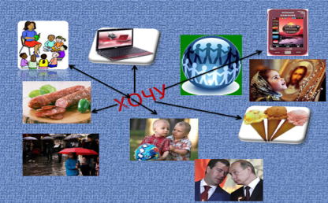  Слайд 2,3  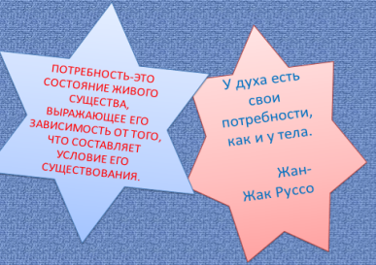  Слайд 4,5  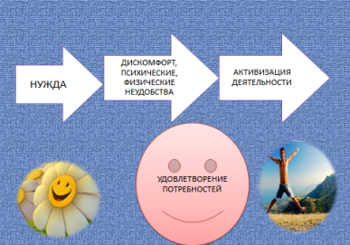  Слайд6  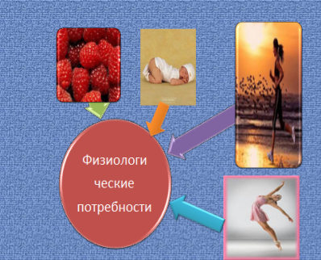  Слайд 7  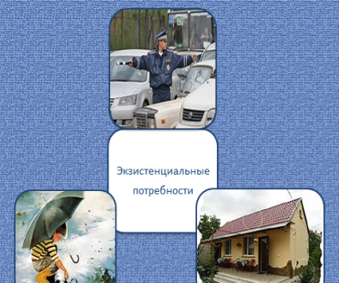  Слайд 8  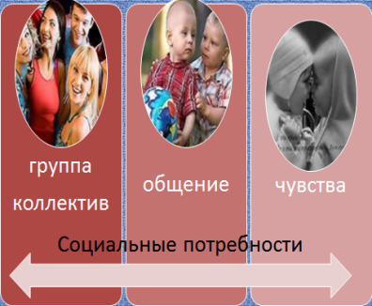  Слайд 9  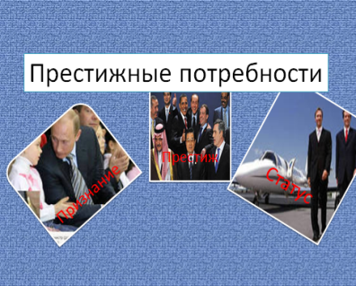Слайд 10  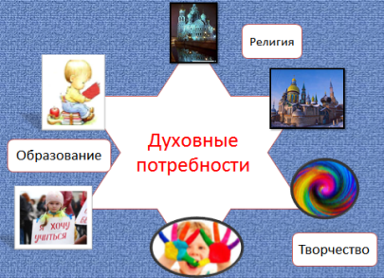Слайд 11  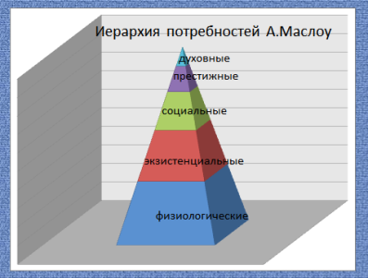  Слайд 12  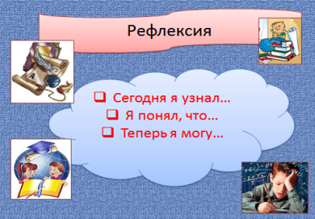  Слайд 13

ПРИЛОЖЕНИЕ 1
Тест 1. В-1 «Личность и социальная среда»
1. Для обозначения индивидуально-психологических особенностей человека, от которых зависит успешное выполнение определенной деятельности, традиционно используют понятие:
1) индивид 2) личность 3) потребности 4) способности
2. Личность - это:
1) продукт социального развития, или социализации,
2) прирожденное качество индивида,
3) тип высшей нервной деятельности
4) наследственные признаки.
3. Верны ли следующие суждения о роли общества в формировании личности?
А. Общество способно как развивать личность, так и подавлять её.
Б. Чем выше культурный уровень общества, тем меньше человек в нём ценится как личность.
1) верно только А;
2) верно только Б;
3) верны оба суждения;
4) оба суждения неверны.
4. Завершите фразы:
Б) Личность подразумевает способность человека….
В) При формировании личности оказывает влияние…
5. Установите соответствие между терминами и определениями.
1) индивид
2) индивидуальность А) человек как носитель определенных
3)личность свойств, качеств, которые общество признает
Б) отдельный представитель человеческого общества
В) признаки, свойственные конкретному человеку

Тест 2. В-2 «Потребности»
1. К социальным потребностям человека относится потребность
1) дышать
2) питаться
3) спать
4) общаться
2. Какая из перечисленных ниже способностей свойственна человеку и отсутствует у животных?
1) способность ощущать воздействие среды
2) способность воспринимать окружающую действительность
3) способность делать выбор и нести за него ответственность
4) способность удовлетворять свои потребности
3. Первичными (биологическим, врожденными) потребностями, согласно классификации А. Маслоу, являются потребности
1) престижные
2) идеальные
3) физиологические
4) экзистенциальные
4. К потребностям человека, обусловленным обществом, относится потребность в
1) трудовой деятельности
2) сохранении рода
3) самосохранении
4) физической активности
5. Вставьте вместо пропуска. Потребность в воспроизводстве рода, пище, дыхании называется ___________________________потребностью.

Тест1. В- 2 «Личность и социальная среда»
1. Десятиклассник Петр интересуется математикой. Он ходит на дополнительные занятия, решает сложные задачи. В течение 3 лет он становится победителем городской олимпиады по математике. Как можно назвать качества Петра, проявляющиеся в этой деятельности?
1)задатки 2) способности 3) культура 4) потребности
2. Человек представляет собой единство составляющих: биологической и социальной. Биологически обусловлена:
1) половая дифференциация;
2) система ценностей;
3) мировоззренческая картина мира;
4) профессиональная деятельность.
3. Талант - является:
1) биологически врожденными качествами,
2) результатом социального становления индивида,
3) личностными чертами индивида,
4) присущ от рождения, но раскрывается постепенно, с приобретением определенных навыков или опыта.
4. Человек как один из людей:

1) индивид 2) индивидуальность 3) гражданин 4) личность
5 . Укажите последовательность уровней развития способностей человека 1) одаренность 2) гениальность 3)задатки 4)талант 5)способности

Тест -2, В-1«Потребности»
1. Для обозначения нужды (недостатка) в чем-либо необходимом для поддержания жизнедеятельности организма традиционно используют понятие:
1) потребности 2)способности 3)темперамент 4)задатки
2. Верны ли следующие суждения о потребностях и способностях человека?
А. Потребности мотивируют деятельность человека.
Б. Под способностями человека понимают, прежде всего его знания.
1) верно только; А 2)верно только Б; 3) верны оба суждения; 4) оба суждения неверны.
3. Ниже приведен ряд терминов. Все они, за исключением одного, относятся к биологическим потребностям человека.
1) питание 2) дыхание 3)творчество 4) отдых и сон
4. Укажите духовные потребности человека:
A) признание в обществе; Б) общение; В) пища; Г) творчество; Д)самореализация; Е) религия.
5. Социальной сущностью человека обусловлена его потребность в:
1) подходящем жилище;
2) самопознании;
3) физической активности;
4) самосохранении.
ПРИЛОЖЕНИЕ 2
ПОТРЕБНОСТЬ-ЭТО СОСТОЯНИЕ ЖИВОГО СУЩЕСТВА, ВЫРАЖАЮЩЕЕ ЕГО ЗАВИСИМОСТЬ ОТ ТОГО, ЧТО СОСТАВЛЯЕТ УСЛОВИЕ ЕГО СУЩЕСТВОВАНИЯ.

У духа есть свои потребности, как и у тела.
Жан-Жак Руссо

КАК ПОЯВЛЯЮТСЯ
И ПРОЯВЛЯЮТСЯ ПОТРЕБНОСТИ?

Физкультминутка
1.Человек – биологический вид. Да
2.Талант есть и у животных. Нет
3. Социальная среда не влияет на формирование личности. Нет
4. Петя хороший товарищ, заботливый друг – это характеризует Петю как индивида. Нет
5. Личность контролирует поведение. Да

